Trabalhar com o EBS (Elastic Block Storage) Expansão Vertical

**Versão 5.1.3 (spl2)**

Visão geral do laboratório

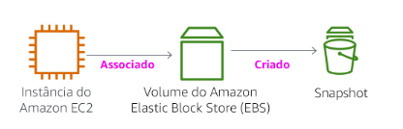

Este laboratório se concentra no Amazon Elastic Block Store (Amazon EBS), um mecanismo essencial de armazenamento subjacente para instâncias do Amazon EC2.

Neste laboratório, você aprenderá a criar um volume do Amazon EBS, associá-lo a uma instância, aplicar um sistema de arquivos ao volume e fazer um backup de snapshot.

Tópicos cobertos

Ao final do curso, você poderá:

– Criar um volume do EBS da Amazon – Associar e montar seu volume para uma instância do EC2 – Criar um snapshot de seu volume – Criar um novo volume pelo snapshot – Associar e montar o novo volume para sua instância do EC2

Pré-requisitos do laboratório

Para concluir este laboratório com êxito, você deve estar familiarizado com o uso básico do Amazon EC2 e com a administração básica do servidor Linux. Você deve se sentir confortável usando as ferramentas da linha de comando do Linux.

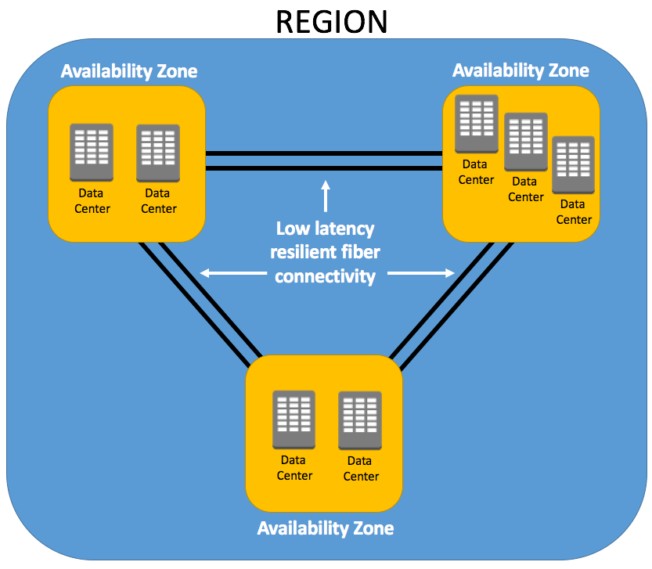

Crescimento de Disco Horizontal = Pego um disco de 6G e aumento mais 4G, totalizando 1 Volume com 10GB.

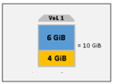

Crescimento de Disco Vertical = Tenho um disco de 6G e acrescento mais um disco de 4G, são 2 Volumes separados um de 6GB e outro 4GB.

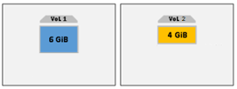

Tarefa 1: verificar se o volume criando na aula anterior está no EBS

Nesta tarefa, você verificar e associará um volume do Amazon EBS a uma nova instância do Amazon EC2.

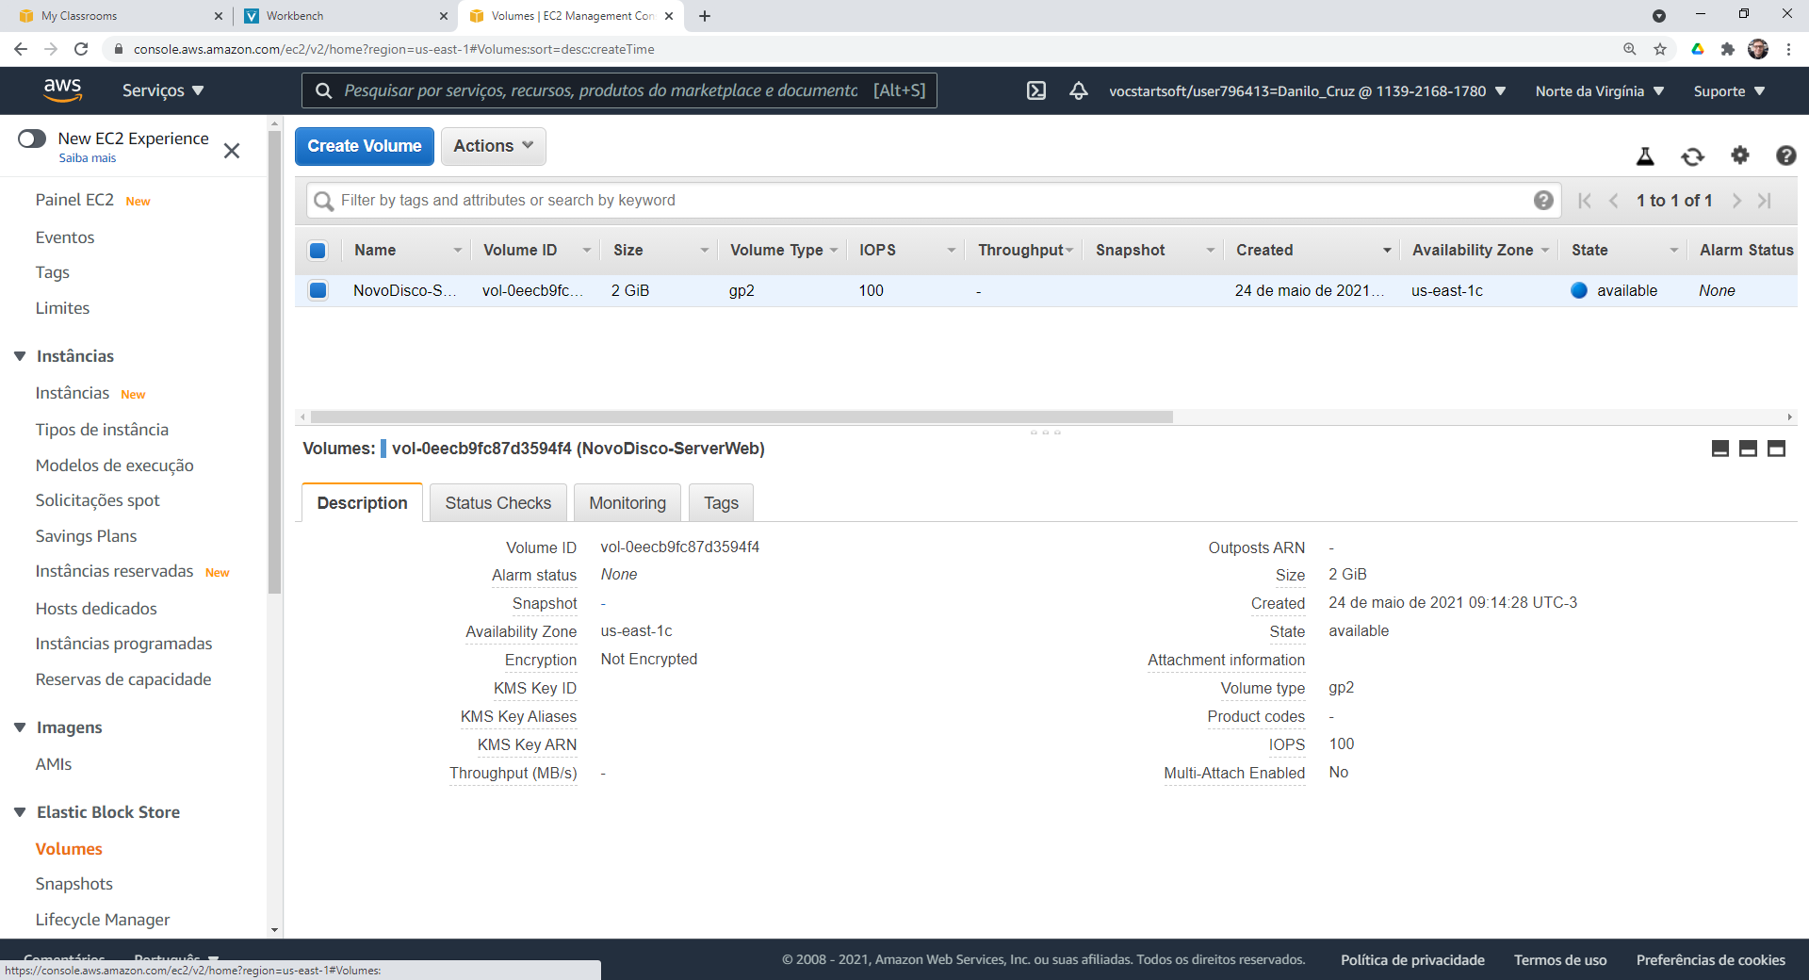

1. No **Console AWS**, no menu **Services** (Serviços), clique em **EC2**.
2. Dentro do Painel **EC2** – Localize **Volumes** (opção do menu de **Elatic Block Store**)
3. No **Console AWS**, no menu **Services** (Serviços), clique em **EC2**.
4. Esse volume tem o tamanho de **2 GiB**, o foi criando na aula anterior
5. Anote qual Availability Zone está o seu volume (us-east-1c)

Tarefa 2: Criar nova instancia EC2

1. No painel de navegação esquerdo, clique em **Instances** (Instâncias).

Uma instância do Amazon EC2 chamada **NovoServerDados-BitBeat** que já foi criado.

1. Observe a Sub-rede a **zona de disponibilidade** da instância. Ela será semelhante a *us-east-1a*.
2. No painel de navegação esquerdo, clique em **Volumes**.

Você verá um volume existente que está em uso pela instância do Amazon EC2 **NovoServerDados-BitBeat**.

Esse volume tem um tamanho de 8 GiB, o que facilita a distinção do volume que você criará em seguida,

Discas do SSH: conectar-se à sua instância do Amazon EC2

Acessar o SSH pelo putty

* + Abra o Putty colo o IP do **ServerWeb-BitBeat**
  + Você já tem a cahve **Meu_SSH_Key**.**PPK**
    1. No PuTTy, na lista **Connection** (Conexão), expanda  **SSH**
    2. Clique em **Auth** (Autenticação) (não expandir)
    3. Clique em **Browse** (Procurar)
    4. Procure e selecione o arquivo **Meu_SSH_Key**.**PPK**
    5. Normalmente, seu navegador o salva no diretório Downloads.
  + Clique em **Open** (Abrir) para selecioná-lo
  + Clique em **Yes** (Sim) para confiar no host e se conectar a ele.
  + Quando solicitado **login as** (fazer login como), insira: ec2-user

Isso o conectará à instância do EC2.

Tarefa 3: associar o volume a uma instância

Agora você pode associar seu novo volume à instância do Amazon EC2.

1. Selecione o volume NovoVolume2GServerWeb;
2. No menu **Ações**, clique em **Attach Volume** (Associar volume).
3. Clique no campo **Instance** (Instância) e, em seguida, selecione a instância que aparece (**NovoServerDados-BitBeat**)

Observe que o campo **Device** (Dispositivo) está definido como */dev/sdf*. Você usará esse identificador de dispositivo em uma tarefa posterior.

1. Clique em **Attach** (Associar) O estado do volume agora é ***in-use*** (em uso).

Tarefa 4: configurar o volume 2GB no seu sistema de arquivos

Nesta tarefa, você adicionará o novo volume a uma instância Amazon Linux como um sistema de arquivos ext3 no ponto de montagem /mnt/data-store.

Com o PuTTY aberto, você pode copiar e colar o texto clicando com o botão direito do mouse na janela do PuTTY.

1. Acesso como root:

sudo su -

1. Visualize o armazenamento disponível em sua instância:

df -h

Você deve ver uma saída semelhante a:

Filesystem Size Used Avail Use% Mounted on

devtmpfs 488M 60K 488M 1% /dev

tmpfs 497M 0 497M 0% /dev/shm

/dev/xvda1 7.8G 982M 6.7G 13% /

Isso está mostrando o volume de disco de 8 GB original.

Seu novo volume ainda não foi mostrado, precisa “atachar”.

1. Liste os discos:

fdisk -l

1. Veja se apareceu o disco de 2GB:

Disk /dev/xvdf: 2 GiB

1. Definir partição:

fdisk /dev/xvdf

n – nova partição

p – primária

3x ENTER para confirma, numeração 1, início e fim da partição

w – sair e salvar

1. Crie um sistema de arquivos ext3 no novo volume (Formatar):

mkfs -t ext3 /dev/xvdf1

1. Verificar partição:

fdisk -l

1. Crie um diretório para montar o novo volume de armazenamento:

mkdir /mnt/disco2G

1. Monte o volume de 2GB:

mount /dev/xvdf1 /mnt/disco2G

1. Veja se montou com sucesso:

df -h

1. Liste os dados (tem que aparecer os dados anteriores):

ls -la /mnt/disco2G

1. Ver conteúdo do arquivo (tem que aparecer os dados anteriores):

cat /mnt/disco2G/arquivo.txt

Tarefa 5: Troca de disco para backup - criar um novo volume 30GB

Esse novo volume terá **30 GiB** de tamanho.

1. Clique em **Create Volume** (Criar volume) e, em seguida, configure:
   * **Tipo de volume:** *SSD de uso geral (gp2)*
   * **Tamanho (GiB):** **30**.
   * **OBS**: você pode estar impedido de criar grandes volumes.
   * **Zona de disponibilidade:** selecione a mesma zona de disponibilidade que sua instância do EC2.
   * Clique em **Add Tag** (Adicionar tag)
   * No Tag Editor, insira:
     + **Key** (Chave): Name
     + **Value** (Valor): NovoVolume30GServerWeb
2. Clique em **Create Volume** (Criar volume), em seguida, **Close** (Fechar)

Seu novo volume aparecerá na lista e mudará do estado *creating* (em criação) para o estado *available* (disponível).

Pode ser necessário clicar em **atualizar** para ver seu novo volume.

Tarefa 6: associar o novo volume 30GB a uma instância

Agora você pode associar seu novo volume à instância do Amazon EC2.

1. Selecione o volume NovoVolume30GServerWeb;
2. No menu **Ações**, clique em **Attach Volume** (Associar volume).
3. Clique no campo **Instance** (Instância) e, em seguida, selecione a instância que aparece (**NovoServerDados-BitBeat**)

Observe que o campo **Device** (Dispositivo) está definido como */dev/sdf*. Você usará esse identificador de dispositivo em uma tarefa posterior.

1. Clique em **Attach** (Associar) O estado do volume agora é ***in-use*** (em uso).

Tarefa 7: configurar o novo volume 4GB no seu sistema de arquivos

Nesta tarefa, você adicionará o novo volume a uma instância Amazon Linux como um sistema de arquivos ext3 no ponto de montagem /mnt/data-store.

Com o PuTTY aberto, você pode copiar e colar o texto clicando com o botão direito do mouse na janela do PuTTY.

1. Visualize o armazenamento disponível em sua instância:

df -h

Você deve ver uma saída semelhante a:

Filesystem Size Used Avail Use% Mounted on

devtmpfs 488M 60K 488M 1% /dev

tmpfs 497M 0 497M 0% /dev/shm

/dev/xvda1 7.8G 982M 6.7G 13% /

Isso está mostrando o volume de disco de 8 GB e 2GB.

Seu novo volume ainda não foi mostrado, precisa “atachar”.

1. Liste os discos:

fdisk -l

1. Crie um diretório para montar o novo volume de armazenamento:

mkdir /mnt/novo-disco30G

1. Monte o volume de 30GB:

mount /dev/xvdg1 /mnt/novo-disco30G

1. Veja se montou com sucesso:

Df -h

1. Liste os dados:

ls -la /mnt/novo-disco30G

1. Restaurar o backup, mantendo as informações do arquivo original:

cp -a /mnt/disco2G/* /mnt/novo-disco30G

1. Verifique se o texto foi gravado em seu volume.

ls -la /mnt/novo-disco30G

Tarefa 8: criar um snapshot do Amazon EBS

Nesta tarefa, você criará um snapshot do volume do EBS.

Você pode criar qualquer número de snapshots pontuais e consistentes dos volumes do Amazon EBS a qualquer momento.

Os snapshots do Amazon EBS são armazenados no Amazon S3 com alta durabilidade.

Novos volumes do Amazon EBS podem ser criados com base em snapshots para clonagem ou restauração de backups.

Os snapshots do Amazon EBS também podem ser facilmente compartilhados entre usuários da AWS ou copiados em regiões da AWS.

1. No **Console AWS**, clique em **Snapshot** e selecione **NovoVolumeServerWeb**
2. No menu **Ações**, clique em **Create Snapshot** (Criar snapshot).
3. **Description: versao-com-dados-sem-alteracao**
4. Clique em **Add Tag** (Adicionar tag) e configure:
   * **Key** (Chave): Name
   * **Value** (Valor): Snapshot-07-11-2020
   * Clique em **Create Snapshot** (Criar snapshot), em seguida, **Close** (Fechar)

Seu snapshot será listado no console de **Snapshots**.

1. No painel de navegação esquerdo, clique em **Snapshots**. Seu snapshot será exibido.

Ele começará com um estado *pending* (pendente), o que significa que o snapshot está em criação.

Em seguida, ele será alterado para o estado *completed* (concluído). Somente blocos de armazenamento usados são copiados para snapshots, portanto, blocos vazios não ocupam espaço de armazenamento do snapshot.

1. Na sessão SSH remota, exclua o arquivo que você criou no volume.

rm /mnt/novo-disco/file.txt

1. Verifique se o arquivo foi excluído.

ls /mnt/novo-disco/

Seu arquivo foi excluído.

Deletar EC2, Volumes extras

Conclusão

 Parabéns! Agora você:

– Criou um volume do Amazon EBS

– Associou o volume a uma instância do EC2

– Criou um sistema de arquivos no volume (EXT3)

– Adicionou um arquivo ao volume

– Criou um snapshot de seu volume

– Criou um novo volume pelo snapshot

– Associou e montou o novo volume na sua instância do EC2

– Verificou se o arquivo que você criou anteriormente estava no volume recém-criado e voltou o backup

Laboratório concluído

Parabéns! Você concluiu o laboratório.

Recursos adicionais

[Recursos, funções e definição de preço do Amazon Elastic Block Store](http://aws.amazon.com/ebs/)

[AWS Training and Certification](http://aws.amazon.com/training/)

Envie feedback, sugestões ou correções por e-mail para: [aws-course-feedback@amazon.com](mailto:aws-course-feedback@amazon.com)